
GRACE
Immagine  Image | Descrizione  Description | Codice  Code | Peso Kg  Weight Kg | Dimensioni cm  Dimension cm | Materiale  Material | Quantità  Quantity
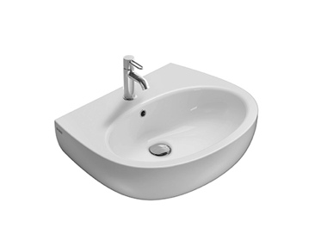 | Lavabo GRACE 65.52  Lavabo 65.52 cm. Con foro troppo pieno. Installazione sospesa, su colonna a terra o colonna sospesa.  Basin GRACE 65.52  Basin 65.52 cm. Provided with overflow hole. Wall-hung installation,  or on floor mounted/wall-hung pedestal. | GR065BI  GR065BI | 21 | 65x52x19 | Vitreous China
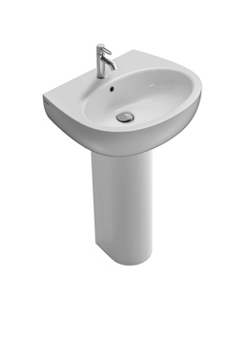 | Colonna a terra  Colonna a terra 19.21 h69  Floor mounted pedestal  Floor mounted pedestal 19.21 h69 | GR005BI  GR005BI | 15 | 19x21x69 | Vitreous China
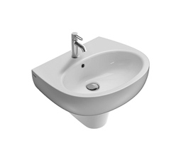 | Colonna sospesa  Colonna sospesa 28.37 h26  Wall-hung pedestal  Wall-hung pedestal 28.37 h26 | GRS05BI  GRS05BI | 9 | 28x37x26 | Vitreous China
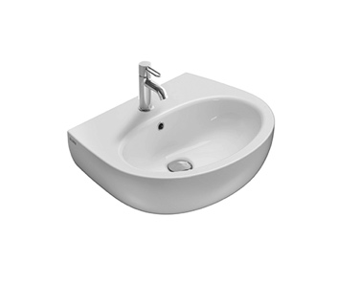 | Lavabo GRACE 60.48  Lavabo 60.48 cm. Con foro troppo pieno. Installazione sospesa, su colonna a terra o colonna sospesa.  Basin GRACE 60.48  Basin 60.48 cm. Provided with overflow hole. Wall-hung installation,  or on floor mounted/wall-hung pedestal. | GR060BI  GR060BI | 18 | 60x48x19 | Vitreous China
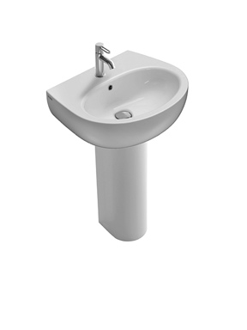 | Colonna a terra  Colonna a terra 19.21 h69  Floor mounted pedestal  Floor mounted pedestal 19.21 h69 | GR005BI  GR005BI | 15 | 19x21x69 | Vitreous China
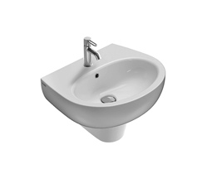 | Colonna sospesa  Colonna sospesa 28.37 h26  Wall-hung pedestal  Wall-hung pedestal 28.37 h26 | GRS05BI  GRS05BI | 9 | 28x37x26 | Vitreous China
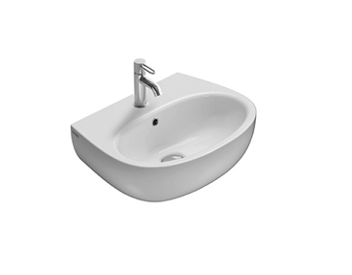 | Lavabo GRACE 55.42  Lavabo 55.42 cm. Con foro troppo pieno. Installazione sospesa.  Basin GRACE 55.42  Basin 55.42 cm. Provided with overflow hole. Wall-hung installation. | GR055BI  GR055BI | 16 | 55x42x19 | Vitreous China
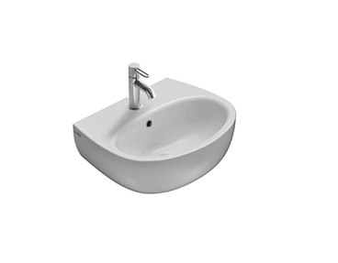 | Lavabo GRACE 50.40  Lavabo 50.40 cm. Con foro troppo pieno. Installazione sospesa.  Basin GRACE 50.40  Basin 50.40 cm. Provided with overflow hole.  Wall-hung installation. | GR050BI  GR050BI | 15 | 50x40x19 | Vitreous China
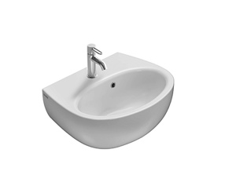 | Lavabo GRACE 45.36  Lavabo 45 monoforo. Con foro troppo pieno.  Installazione sospesa.  Basin GRACE 45.36  Basin 45.36 cm. Provided with overflow hole.  Wall-hung installation. | GR045BI  GR045BI | 12 | 45x36x19 | Vitreous China
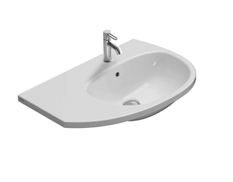 | Lavabo GRACE sx 69.45  Lavabo 69.45 cm sinistro. Con foro troppo pieno.  Installazione sospesa. Completo di fissaggi.  Basin GRACE Lh 69.45  Basin 69.45 cm Lh. Provided with overflow. Wall-hung mounted. Fixing kit included. | BO022BI  BO022BI | 18 | 69x45x19 | Vitreous China
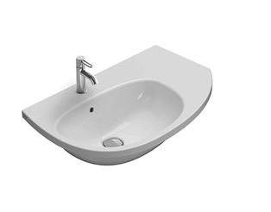 | Lavabo GRACE dx 69.45  Lavabo 69.45 cm desrtro. Con foro troppo pieno.  Installazione sospesa. Completo di fissaggi.  Basin GRACE Lh 69.45  Basin 69.45 cm Rh. Provided with overflow. Wall-hung mounted. Fixing kit included. | BO023BI  BO023BI | 18 | 69x45x19 | Vitreous China
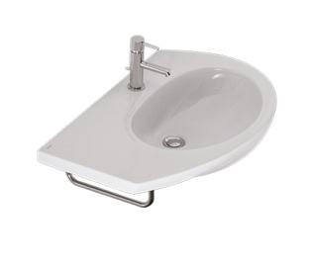 | Portasciugamani ottone cromato  Portasciugamani in ottone cromato per lavabi BO022BI e BO023BI  Towel rail  Brass chromium-plated towel rail. For basins BO022BI and BO023BI | BO024  BO024 | 0,2 |  | Ottone cromato
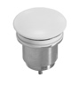 | Piletta in ceramica Up&Down  Piletta up & down con tappo in ceramica  Push open valve drain  Push open valve drain with ceramic top | FI012BI  FI012BI | 0,5
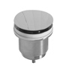 | Piletta cromata Up&Down  Piletta up & down con tappo cromato  Push open valve drain  Push open chromed valve drain | FI012CR  FI012CR | 0,5
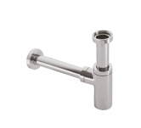 | Sifone tondo  Sifone tondo in ottone cromato da 1” 1/4.  Siphon  Chromium-plated siphon round shape 1”1/4 | RA051CR  RA051CR | 0,5
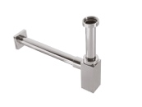 | Sifone quadro  Sifone quadro in ottone cromato da 1” 1/4.  Siphon  Chromium-plated siphon, square shape 1”1/4 | SF051CR  SF051CR | 0,5
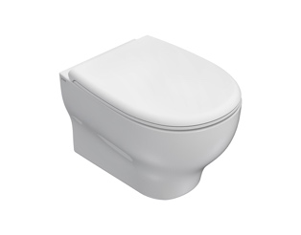 | Vaso sospeso GRACE 52.36 SENZABRIDA®  Vaso sospeso SENZABRIDA® 52.36 cm. Scarico medio < 3 Lt. Fissaggi inclusi.  Wall-hung WC GRACE 52.36 no rim  Wall-hung WC No rim 52.36 h36 cm. Average drain < 3 Ltr. Fixing kit included | GRS03BI  GRS03BI | 25 | 52.36 h36cm | Vitreous China
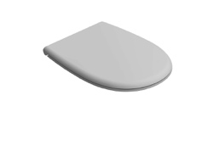 | Coprivaso rimovibile  Coprivaso rimovibile in duroplast con chiusura tradizionale | GR021BI | 2 |  | Duroplast
 | Coprivaso rimovibile  Coprivaso rimovibile in duroplast con chiusura rallentata  Removable seat-cover  soft-close  Removable duroplast seat-cover with soft-closing system | GR022BI  GR022BI | 2 |  | Duroplast
 | Staffa di fissaggio  Staffa di fissaggio a “L”  (Barra filettata ø 12).  Fixing brackets for W/H sanitary  Fixing brackets for W/H sanitary (Theadrer bar ø 12) | FI002  FI002 | 2,5
 | Protezione  Protezione antiurto e acustica.  Protection  Acoustic and crash protection | PU001  PU001 | 0,2
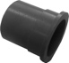 | Riduttore flusso di scarico  Riduttore flusso di scarico  Flow reductor  Flow reductor | VA132  VA132
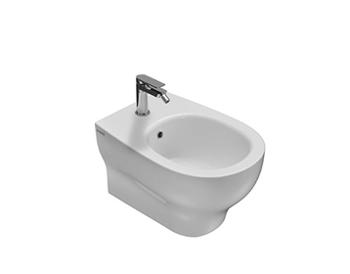 | Bidet sospeso monoforo 52.36 h31 cm. Fissaggi inclusi  Wall-hung bidet one hole 52.36 h 31 cm. Fixing kit included | GRS10BI | 19 | 52.36 h31 | Vitreous China
 | Piletta in ceramica Up&Down  Piletta up & down con tappo in ceramica  Push open valve drain  Push open valve drain with ceramic top | FI012BI  FI012BI | 0,5
 | Piletta cromata Up&Down  Piletta up & down con tappo cromato  Push open valve drain  Push open chromed valve drain | FI012CR  FI012CR | 0,5
 | Staffa di fissaggio  Staffa di fissaggio a “L”  (Barra filettata ø 12).  Fixing brackets for W/H sanitary  Fixing brackets for W/H sanitary (Theadrer bar ø 12) | FI002  FI002 | 2,5
 | Protezione  Protezione antiurto e acustica.  Protection  Acoustic and crash protection | PU001  PU001 | 0,2
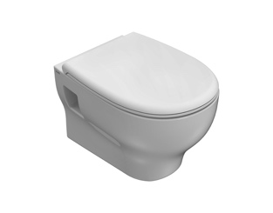 | Vaso sospeso GRACE 52.36  Vaso sospeso. Scarico 4,5 / 3 Lt. Fissaggi non inclusi.  Wall-hung WC GRACE 52.36  Wall-hung WC 52.36 cm. Drain 4,5 /3 Lt. Fixing kit not included | GRS02BI  GRS02BI | 25 | 52x36 | Vitreous China
 | Coprivaso rimovibile  Coprivaso rimovibile in duroplast con chiusura tradizionale | GR021BI | 2 |  | duroplast
 | Coprivaso rimovibile  Coprivaso rimovibile in duroplast con chiusura rallentata  Removable seat-cover  soft-close  Removable duroplast seat-cover with soft-closing system | GR022BI  GR022BI | 2 |  | duroplast
 | Staffa di fissaggio  Staffa di fissaggio a “L”  (Barra filettata ø 12).  Fixing brackets for W/H sanitary  Fixing brackets for W/H sanitary (Theadrer bar ø 12) | FI002  FI002 | 2,5
 | Protezione  Protezione antiurto e acustica.  Protection  Acoustic and crash protection | PU001  PU001 | 0,2
 | Riduttore flusso di scarico  Riduttore flusso di scarico  Flow reductor  Flow reductor | VA132  VA132
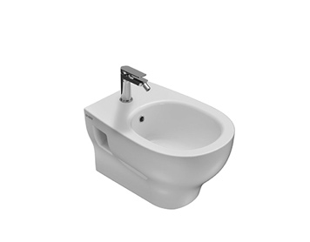 | Bidet sospeso GRACE 52.36  Bidet sospeso monoforo. Fissaggi non inclusi  Wall-hung bidet GRACE 52.36  Wall-hung bidet 52.36 cm. Fixing kit not included | GRS09BI  GRS09BI | 19 | 52x36 | Vitreous China
 | Piletta in ceramica Up&Down  Piletta up & down con tappo in ceramica  Push open valve drain  Push open valve drain with ceramic top | FI012BI  FI012BI | 0,5
 | Piletta cromata Up&Down  Piletta up & down con tappo cromato  Push open valve drain  Push open chromed valve drain | FI012CR  FI012CR | 0,5
 | Staffa di fissaggio  Staffa di fissaggio a “L”  (Barra filettata ø 12).  Fixing brackets for W/H sanitary  Fixing brackets for W/H sanitary (Theadrer bar ø 12) | FI002  FI002 | 2,5
 | Protezione  Protezione antiurto e acustica.  Protection  Acoustic and crash protection | PU001  PU001 | 0,2
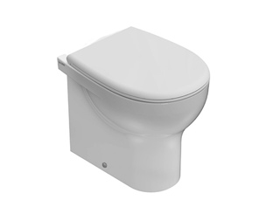 | Vaso a terra GRACE 52.36  Vaso a terra 52.36 h41 cm. Scarico medio < 3 Lt. Installazione filo parete.  Completo di fissaggi  Floor mounted WC GRACE 52.36  Floor mounted Wc 52.36 h41 cm. Average drain < 3 Lt. Back to wall installation.  Fixing kit included. | GR006BI  GR006BI | 28 | 52x36x41 | Vitreous China
 | Coprivaso rimovibile  Coprivaso rimovibile in duroplast con chiusura tradizionale | GR021BI | 2 |  | duroplast
 | Coprivaso rimovibile  Coprivaso rimovibile in duroplast con chiusura rallentata  Removable seat-cover  soft-close  Removable duroplast seat-cover with soft-closing system | GR022BI  GR022BI | 2 |  | duroplast
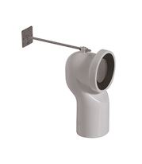 | Curva tecnica  Curva tecnica per lo scarico a pavimento.  Elbow pipe  Elbow pipe for floor drain | VA079 | 0,3 | Ø10
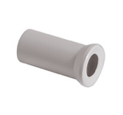 | Raccordo a parete  Raccordo per scarico a parete cm. 35  Pipe for wall drain  Pipe for wall drain cm. 35 | VA076  VA076 | 0,3 | Ø10
 | Riduttore flusso di scarico  Riduttore flusso di scarico  Flow reductor  Flow reductor | VA132  VA132
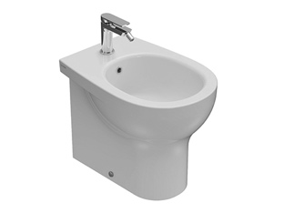 | Bidet a terra GRACE 52.36  Bidet a terra 52.36 cm. Installazione filo parete.  Completo di fissaggi.  Floor mounted bidet GRACE 52.36  Floor mounted bidet one hole. Back to wall installation. Fixing kit included. | GR011BI  GR011BI | 24 | 52x36x41 | Vitreous China
 | Piletta in ceramica Up&Down  Piletta up & down con tappo in ceramica  Push open valve drain  Push open valve drain with ceramic top | FI012BI  FI012BI | 0,5
 | Piletta cromata Up&Down  Piletta up & down con tappo cromato  Push open valve drain  Push open chromed valve drain | FI012CR  FI012CR | 0,5
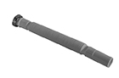 | Sifone  Sifone installazione facilitata  Siphon  Easy installation trap. | FI016 | 0,5
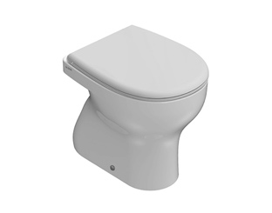 | Vaso a terra scarico pavimento UNI GRACE 50.36  Vaso a terra UNI scarico a pavimento.  Installazione distanziata da parete.  Scarico 4,5 / 3 Lt. Completo di fissaggi. | GR001BI | 22 | 53x36x41 | Vitreous China
 | Vaso a terra scarico pavimento GRACE 50.36  Vaso a terra scarico a pavimento.  Installazione distanziata da parete.  Scarico 4,5 / 3 Lt. Completo di fissaggi. | GR007BI | 22 | 50x36x41 | Vitreous China
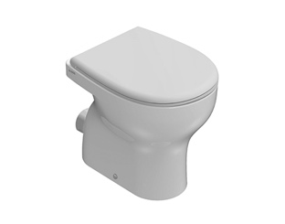 | Vaso a terra scarico a parete GRACE 50.36  Vaso a terra scarico a parete. Installazione distanziata  da parete. Scarico 4,5 / 3 Lt. Completo di fissaggi. | GR002BI | 22 | 50x36x41 | Vitreous China
 | Coprivaso rimovibile  Coprivaso rimovibile in duroplast con chiusura tradizionale | GR021BI | 2 |  | duroplast
 | Coprivaso rimovibile  Coprivaso rimovibile in duroplast con chiusura rallentata | GR022BI |  |  | duroplast
 | Riduttore flusso di scarico  Riduttore flusso di scarico | VA132
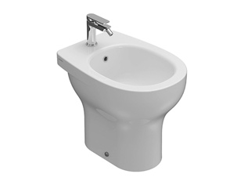 | Bidet a terra monoforo GRACE 50.36  Bidet a terra monoforo.  Installazione distanziata da parete. Completo di fissaggi. | GR009BI | 20 | 50x36x41 | Vitreous China
 | Piletta in ceramica Up&Down  Piletta up & down con tappo in ceramica | FI012BI | 0,5
 | Piletta cromata Up&Down  Piletta up & down con tappo cromato | FI012CR | 0,5
 | Vaso monoblocco GRACE 65.36  Vaso monoblocco 65.36 cm. Scarico 4,5 / 3 Lt. Completo di fissaggi.  Close couple WC GRACE 65.36  Close couple WC 65.36 cm. Drain 4,5 / 3 Lt. Fixing kit included. | GR004BI  GR004BI | 28 | 65x36x41 | Vitreous China
 | Cassetta monoblocco  Cassetta monoblocco in ceramica 28.14 h45 cm. Ingresso acqua dal basso dx/sx.  Close couple cistern  Close couple ceramic cistern 28.14 h45 cm. with lower water inlet (right/left). | GR008BI  GR008BI | 13 | 33x16x45
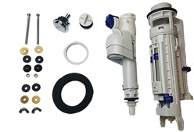 | Batteria scarico  attacco posteriore  Batteria di scarico con pulsante cromato attacco dal basso dx/sx (Geberit).  Discharge mechanism  Brass chromium-plated discharge mechanism provided with lower RH/LF water inlet (Geberit). | VA124  VA124
 | Coprivaso rimovibile  Coprivaso rimovibile in duroplast con chiusura tradizionale | GR021BI | 2 |  | duroplast
 | Coprivaso rimovibile  Coprivaso rimovibile in duroplast con chiusura rallentata  Removable seat-cover  soft-close  Removable duroplast seat-cover with soft-closing system | GR023BI  GR023BI | 2 |  | duroplast
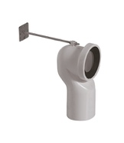 | Curva tecnica  Curva tecnica per lo scarico a pavimento  Elbow pipe  Elbow pipe for floor drain. | VA079  VA079 | 0,3 | Ø10
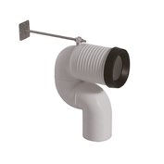 | Curva tecnica  Raccordo per scarico pavimento regolabile da 20 a 27 cm.  Elbow pipe  Elbow pipe for floor drain. Adjustable 20/27 cm. | VA078  VA078 | 0,1 | Ø10
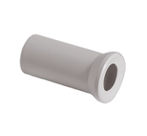 | Raccordo a parete VA076  Raccordo per scarico a parete cm. 35  Pipe  Pipe 35cm for wall drain. | VA076  VA076 | 0,3 | Ø10

